绝密★启用前
2026 年安徽省普通高中学业水平选择性考试
生物学
注意事项：
1．答题前，考生务必将自己的姓名和座位号填写在答题卡和试卷上。
2．作答选择题时，选出每小题答案后，用铅笔将答题卡上对应题目的答案选项涂黑。如需改
动，用橡皮擦干净后，再选涂其它答案选项。作答非选择题时，将答案写在答题卡上对应区
域。写在本试卷上无效。
3．考试结束后，将本试卷和答题卡一并交回。
一、选择题：本题共 15 小题，每小题 3 分，共 45 分。在每小题给出的四个选项中，只有一
项是符合题目要求的。
1. 下列关于蛋白质及其功能的叙述，错误的是（ ）
A. 红细胞内的血红蛋白可以运输血液中的氧
B. 胰岛素可以降低血液中葡萄糖的浓度
C. 体液中 抗体可以与抗原特异性结合
D. Na+通道可以维持神经细胞内外 Na+浓度差
2. 线粒体功能障碍可引发多种疾病。通过在靶细胞膜表面表达结合蛋白，可将外源正常线粒体精准移植至
靶细胞内，从而有望治疗相关疾病。研究发现，部分外源线粒体可在靶细胞中“存活”，且出现与内源线粒体
融合并增殖的现象。下列叙述错误的是（ ）
A. 靶细胞可特异性识别外源线粒体，并通过转运蛋白将其移至细胞内
B. 外源线粒体和自身功能障碍的线粒体均有可能被靶细胞溶酶体降解
C. 破坏由蛋白质纤维构成的细胞骨架，对线粒体的融合有影响
D. 线粒体增殖所需的蛋白质大部分由细胞核 DNA 指导合成
3. 东方蝾螈附肢切除后，伤口处部分细胞死亡，多数细胞如骨骼肌细胞和软骨细胞等重新进入细胞周期，
成为有特定分化潜能的前体细胞团——芽基，芽基继续发育成完整附肢。下列叙述错误的是（ ）
A. 从附肢切除到再生的过程中存在细胞凋亡和细胞坏死
B. 芽基形成和继续发育的过程中都有基因的选择性表达
C. 前体细胞比骨骼肌细胞和软骨细胞的分化程度高
D. 再生附肢细胞中 染色体数目与原附肢细胞相同
第 1页/共 9页

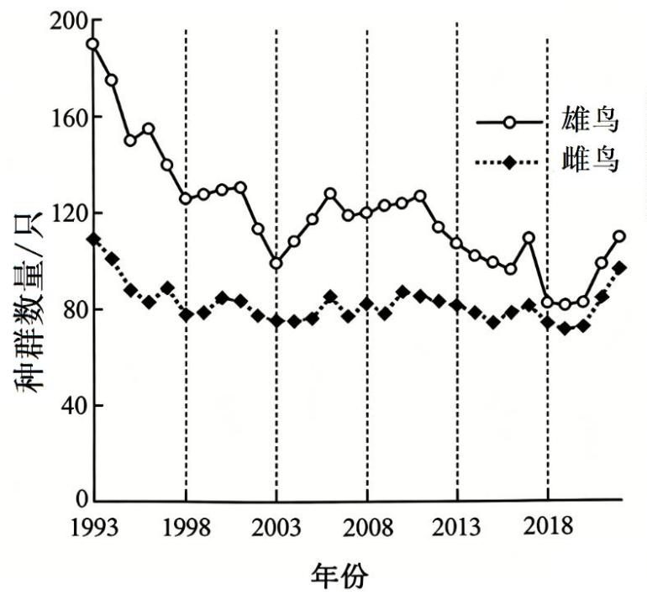4. 下列有关真核生物细胞呼吸的叙述，错误的是（ ）
A. 无氧呼吸中 ATP 的生成只发生在第一阶段
B. 无氧呼吸都会产生使溴麝香草酚蓝溶液变色的气体
C. 有氧呼吸 中间产物 NADH 主要形成于线粒体基质
D. 有氧呼吸第一阶段葡萄糖中的化学能大部分储存在产物丙酮酸中
5. 生命系统是高度有序的开放系统。下列叙述正确的是（ ）
A. 单位时间内，输入生命系统的能量越多，储存的能量就越多
B. 物质在生命系统内都能循环利用，而能量却不能循环利用
C. 已输入生命系统的能量在维持系统有序性的过程中不断减少
D. 稳定的生命系统与系统外的环境之间没有物质和能量的交换
6. 气候变化影响生物的生存和生物圈的稳态。为了分析气候变化对种群数量的影响，研究人员调查了某地
区鹩莺 30 年的种群数量变化，结果如图。下列叙述正确的是（ ）
A. 种群数量总体呈下降趋势，气候变化对雌鸟 影响较大
B. 鹩莺种群数量变化是由性别比例变化直接导致的
C. 图中曲线可以精准预测未来鹩莺种群数量的变化趋势
D. 气候变化可能影响鹩莺种群的迁入率、迁出率、出生率和死亡率
7. 如图表示小鼠体位瞬间改变后的血压和心率变化。当小鼠由平卧位瞬间转为直立位时，重力的作用导致
血压骤降；反之，血压骤升。机体通过调节心率快慢和血管舒缩等维持血压的稳定。下列相关叙述错误的
是（ ）
第 2页/共 9页

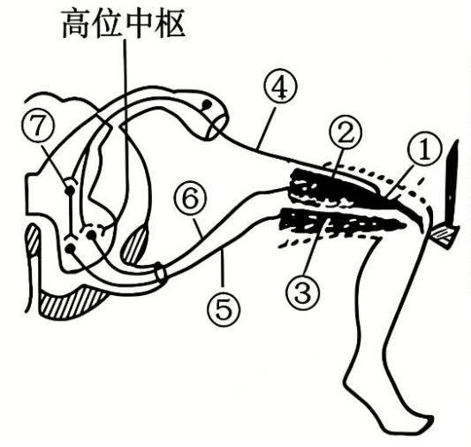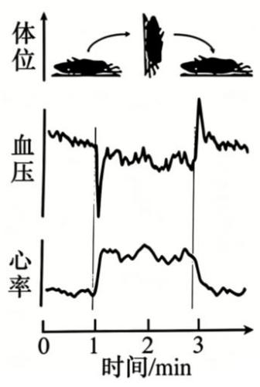A. 血压的骤升或骤降都能被机体的感受器感受
B. 在机体由直立位转为平卧位后，交感神经活动占优势
C. 交感神经活动减弱会导致血管舒张
D. 机体在血压波动后，通常都能通过负反馈调节恢复稳定
8. 临床上常通过检查膝跳反射来了解参与该反射的神经系统功能状态。用相同力度叩击肌腱，若小腿抬高
幅度过大，则称为膝跳反射亢进。如图①~⑦是参与膝跳反射的相关结构。下列叙述错误的是（ ）
A. 发生膝跳反射时，①→④→⑥→②的效应是收缩
B. 发生膝跳反射时，①→④→⑦→⑤→③的效应是舒张
C. 截瘫患者若膝跳反射消失，可能的原因是反射弧中断
D. 截瘫患者若膝跳反射亢进，说明高位中枢对⑥有增强作用
9. 脱落酸在植物抗旱、落叶和种子休眠等生命活动中有重要作用。下列推测不合理的是（ ）
A. 干旱时，脱落酸可能提高了保卫细胞的渗透压，导致细胞失水，气孔关闭
B. 干旱时，根冠合成的脱落酸可能促进了主根伸长，提高了植物的抗旱能力
C. 路灯下的树落叶较晚，原因可能是光照时间延长减缓了叶片脱落酸含量的上升
D. 赤霉素可促进种子发芽，脱落酸可能抑制赤霉素的作用从而维持种子休眠
第 3页/共 9页

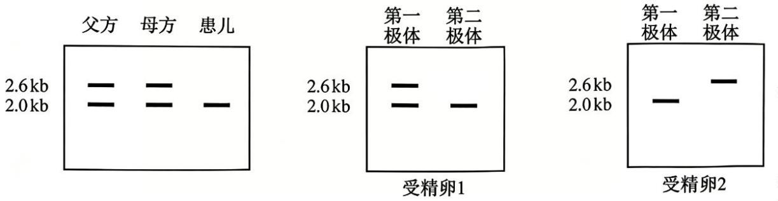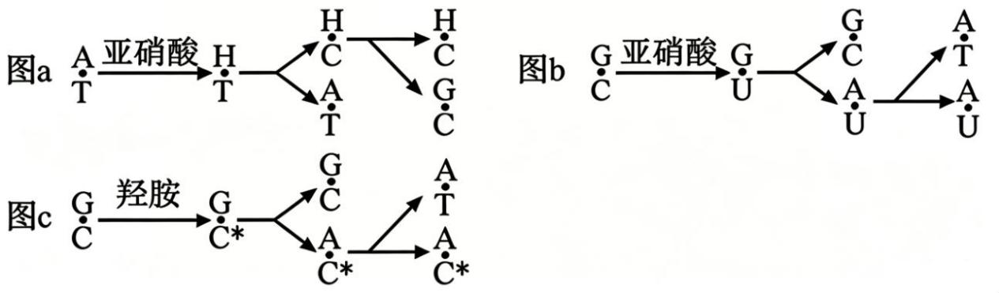10. 诱变剂亚硝酸可使 DNA 上的碱基 A 和 C 脱去氨基分别成为次黄嘌呤（H）和尿嘧啶（U），复制时，碱
基配对发生改变，引起碱基对替换（图 a、b）。羟胺也是一种诱变剂，能使碱基 C 中的氨基发生修饰，进而
诱发碱基对替换（图 c）。下列叙述正确的是（ ）
A. 两种诱变剂通过改变碱基的结构，均能诱发两种形式的碱基对替换
B. 亚硝酸和羟胺引起碱基对替换突变，至少需要经过三轮 DNA 复制
C. 羟胺能够引起 DNA 序列改变，说明该序列中一定有 G—C 碱基对
D. 由亚硝酸诱发 A—T 到 G—C 的突变，不能由亚硝酸再诱变回到 A—T
11. 一对表型正常的夫妇，生育了一个常染色体单基因隐性遗传病患儿。为避免再生育患儿，可采用人类辅
助生殖技术进行筛选。对家庭成员和体外受精获得的两个受精卵排出的极体分别进行 DNA 检测，结果如下
图。电泳条带表示经限制酶切割后该对基因所在的 DNA 片段。据图判断（不考虑突变），可以选择用于移
植的受精卵是（ ）
A. 仅受精卵 1 B. 仅受精卵 2
C. 受精卵 1 和 2 D. 都不可以
12. 为研究某种鱼中新发现的 R 基因的功能，对该种鱼的受精卵进行基因敲除，使 R 基因的编码序列缺失 4
个连续的碱基成为 R⁻，获得 1 条能正常生长的 F₀ 代个体（RR⁻），经杂交培育获得了纯合突变体。与野生型
相比，纯合突变体的体型变小，体色变为浅红色。下列叙述错误的是（ ）
A. 选用受精卵进行基因敲除，目的是确保突变的基因可以遗传给子代
B. 用 F₀ 个体进行杂交培育，最早可以在 F₁ 获得纯合突变体
C. R⁻编码的氨基酸序列发生改变，纯合突变体可用于 R 基因功能的研究
D. 突变体有多种表型变异，说明一个基因的功能可能影响多个性状
第 4页/共 9页

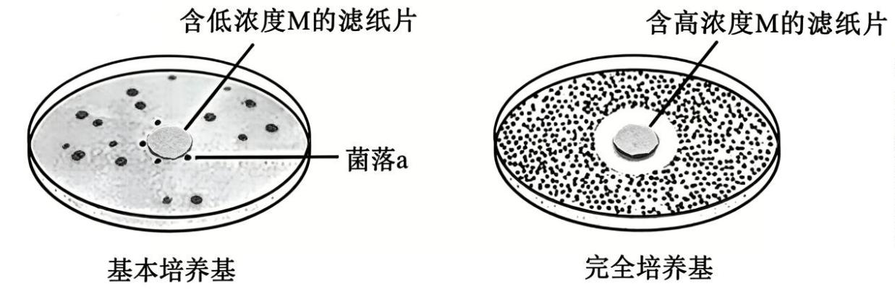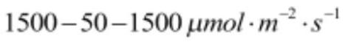13. 绵羊的有角与无角是一对相对性状，由常染色体上一对等位基因控制。杂合子中，雄羊表现为有角，雌
羊表现为无角。在一个基因频率相对稳定的种群中有角羊占 25%。下列叙述正确的是（ ）
A. 雄羊中有角比无角的多，雌羊中则相反
B. 雄羊有角基因的频率比雌羊的高
C. 无角个体中，杂合子∶纯合子=2∶3
D. 有角个体中，雄羊∶雌羊=7∶1
14. 动物体细胞核移植技术在畜牧业、医药卫生等领域有着广泛的应用前景。下列叙述错误的是（ ）
A. 若卵母细胞去核不完全，可能会导致重构胚细胞中染色体数目改变
B. 胚胎移植前，需要对核移植获得 重构胚进行遗传筛查和性别鉴定
C. 胚胎移植前，需要对受体进行处理，使其生理状态适合胚胎发育
D. 克隆动物的核遗传物质与供体相同，但性状与供体不完全相同
15. 某种营养缺陷型细菌在完全培养基上能生长，但在基本培养基上需添加组氨酸才能生长。将等量的营养
缺陷型菌株涂布到两种培养基上（基本培养基中添加了少量组氨酸供细菌繁殖，但不足以形成菌落），再分
别放入含低浓度和高浓度物质 M 的滤纸片，培养一段时间后菌落的生长情况如图。下列叙述正确的是（ ）
A. 固体培养基配制后需要采用干热灭菌法进行灭菌
B. 牛肉膏蛋白胨培养基能用于培养该营养缺陷型细菌
C. 物质 M 有诱变作用，菌落 a 中细菌合成蛋白质时不需要组氨酸
D. 物质 M 有抑制作用，抑菌圈边缘的菌落多数能在基本培养基上生长
二、非选择题：本题共 5 小题，共 55 分。
16. 为探究钾对番茄光合作用的影响，研究人员测定了番茄的缺钾处理植株（LK）和正常培养植株（CK）
在光照—遮阴—光照（ ）条件下的相关指标，结果见图 1。
第 5页/共 9页

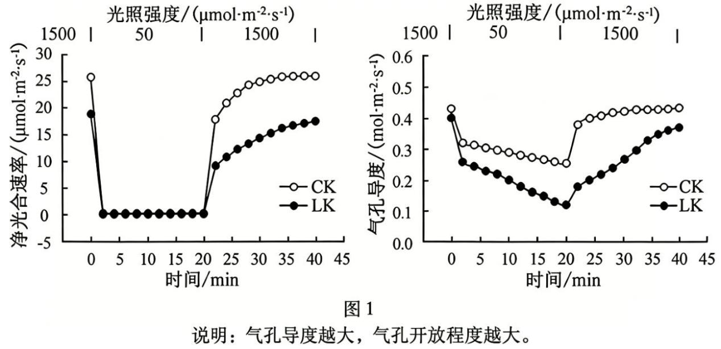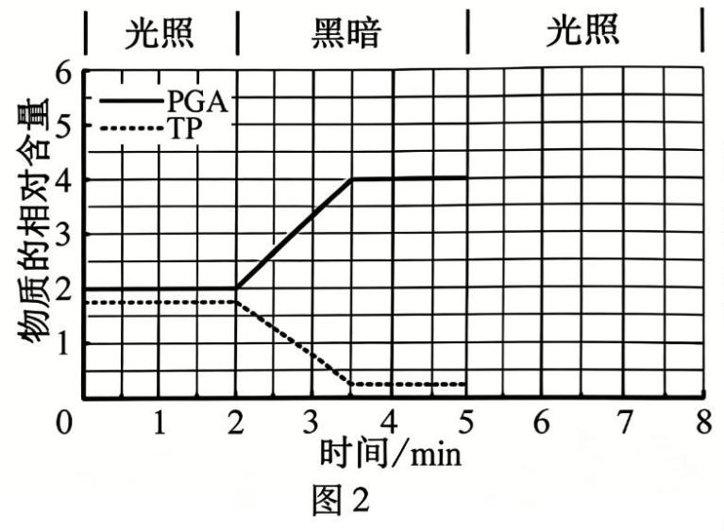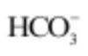回答下列问题。
（1）叶肉细胞间隙中的 CO₂ 扩散至 CO₂ 固定位点至少需要跨______层生物膜。
（2）据图 1 分析，在遮阴条件下，CK 与 LK 净光合速率曲线重合，限制净光合速率的最主要因素是______
。在遮阴—光照转换初期，缺钾对番茄叶片气孔开闭的影响是______。
（3）研究发现，叶片钾含量与编码碳酸酐酶（催化 CO₂ 与 之间的可逆反应）和 RuBP 羧化酶（催化
CO₂ 固定）基因的相对表达量均呈正相关。据此解释缺钾影响番茄光合作用的机制：______。
（4）在光照（0~2min）和黑暗（2~5min）条件下，叶绿体中 3-磷酸甘油酸（PGA）和被还原的 C₃（TP）
相对含量变化如图 2。5~8min 恢复光照，PGA 相对含量的变化趋势是______，原因是______。
17. 根孢囊霉是一种真菌，只能和植物根系共同生活，可以侵染菊和松。回答下列问题。
（1）研究人员设计了四组盆栽实验，培养一段时间后测量生物量和叶片磷含量，结果见下表。盆栽实验前，
应对土壤进行______处理，以消除土壤微生物的干扰。据表分析，根孢囊霉与菊形成了______关系，与松
形成了______关系。
第 6页/共 9页

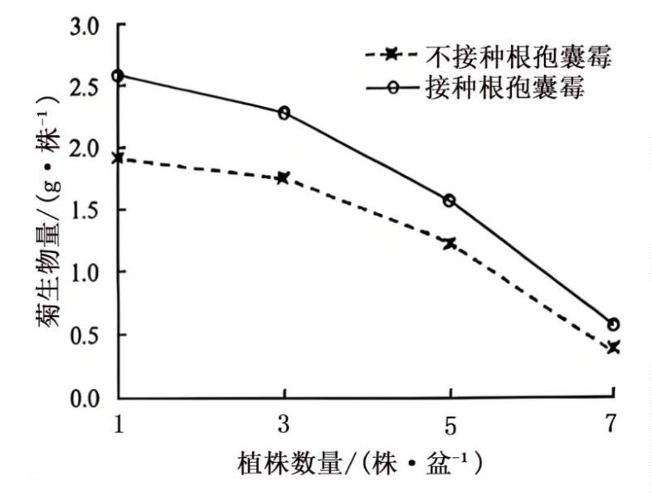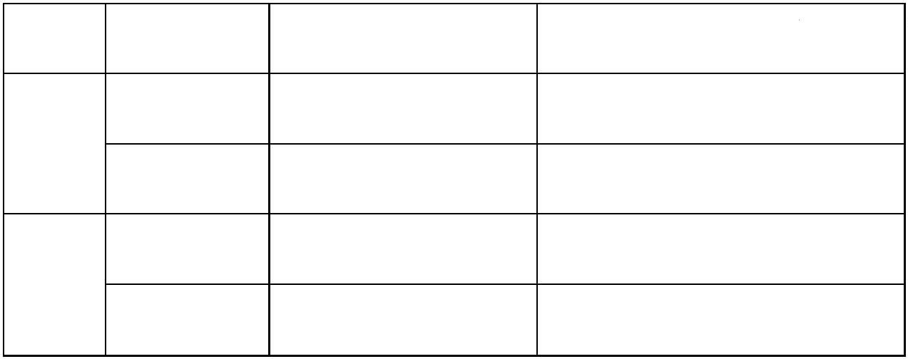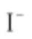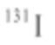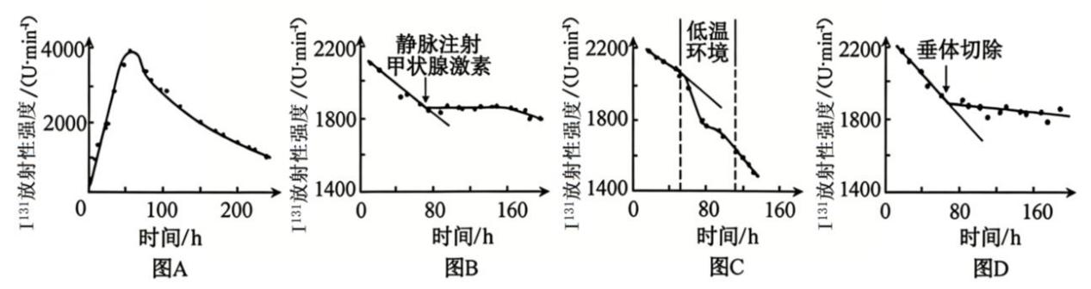植物 根孢囊霉 生物量/（g·株⁻¹） 叶片磷含量/（mg·株⁻¹）
不接种 2.52 0.81
菊
接种 3.21 2.05
不接种 0.63 0.11
松
接种 0.48 0.09
（2）在不接种和接种根孢囊霉的盆内分别栽种 1、3、5、7 株菊苗，一段时间后测量单株菊的生物量，结
果见下图。据图分析，单株菊生物量与种植密度呈______。与不接种根孢囊霉相比，接种根孢囊霉对菊种
内竞争的影响是______，原因是______。
（3）据图分析，根孢囊霉是影响菊种群数量变化的______因素。
18. 碘是合成甲状腺激素的主要原料，甲状腺滤泡上皮细胞内的 浓度远高于细胞外液。下图是一组将含
的碘剂注入实验动物体内后，检测甲状腺区域 放射性强度的实验结果，图 A 是碘剂注入后的检测结
果，图 B~D 是进行相应处理的检测结果。
回答下列问题。
（1）图 A 中，曲线上升表明甲状腺滤泡上皮细胞摄入 ¹³¹I⁻，I⁻的跨膜运输方式为______；导致曲线下降的
第 7页/共 9页

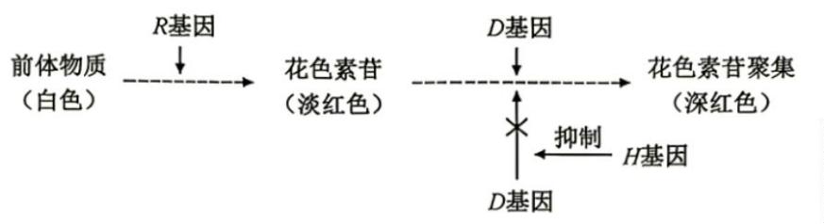原因是______。
（2）注射甲状腺激素后的一定时间内曲线下降极为缓慢（图 B），原因是注射后，体内甲状腺激素浓度高
于生理浓度，通过负反馈调节，抑制了______的分泌，进而甲状腺激素分泌减少；随后曲线再次下降，原
因是______。
（3）垂体切除后曲线下降明显变缓（图 D），若将垂体切除后的实验动物置于低温环境中，能出现类似图 C
的结果，原因是______。
（4）某患者由于感染外源性抗原，机体产生大量促甲状腺激素受体的刺激性抗体，导致滤泡上皮细胞持续
分泌过量的甲状腺激素，出现甲亢症状。该疾病属于免疫失调中的______病。外源性抗原引起机体分泌抗
体，属于特异性免疫中的______免疫。
19. 某二倍体植物是一种重要的中药材，也是园艺观赏植物。该植物花色形成与 3 对独立遗传的基因有关，
当有显性基因 R 时，白色前体物质会转化为花色素苷，花色呈淡红色；当有显性基因 R 和 D 时，花色素苷
会聚集到花瓣，花色呈深红色；显性基因 H 可抑制 D 基因的作用，从而阻止花色素苷的聚集，因此基因型
为 R_D_H_植株的花色仍为淡红色。相应的隐性基因均无上述功能。花色形成机理示意图如下。
回答下列问题。
（1）基因型为 RrDDHH 的植株自交，子代的表型是______。基因型为 RrDDHh 的植株与基因型为 RrDdHh
的植株杂交，子代中白花∶淡红花∶深红花=______。结合基因和染色体的关系，简述基因自由组合定律的
实质：______。
（2）基因型为 RrDdHh 的植株测交，从 F₁ 的淡红花和深红花植株群体中，随机选取两株相互授粉。若 F₂
有 3 种花色，则两植株的基因型组合可能有______种（不考虑正、反交）。
（3）为研究上述基因的特征，对相关基因进行了测序，发现它们的启动子特定区域碱基组成具有______特
点，这样的区域双链容易被 RNA 聚合酶打开，起始转录。
（4）该植物能够产生一种次生代谢物，有重要的应用价值，可采用植物细胞悬浮培养反应器进行次生代谢
物的工厂化生产。与直接从植物体中提取相比，该技术可大幅提高次生代谢物的产量，除此之外，还具有
______（答出 2 点即可）等优点。
20. 肿瘤化疗通过诱导肿瘤细胞的 DNA 损伤，引发肿瘤细胞死亡。肿瘤细胞会激活 DNA 损伤修复途径，
导致肿瘤对化疗药物耐药。为探究 P 基因在乳腺癌中的作用机制，科研人员进行了相关研究。回答下列问
第 8页/共 9页

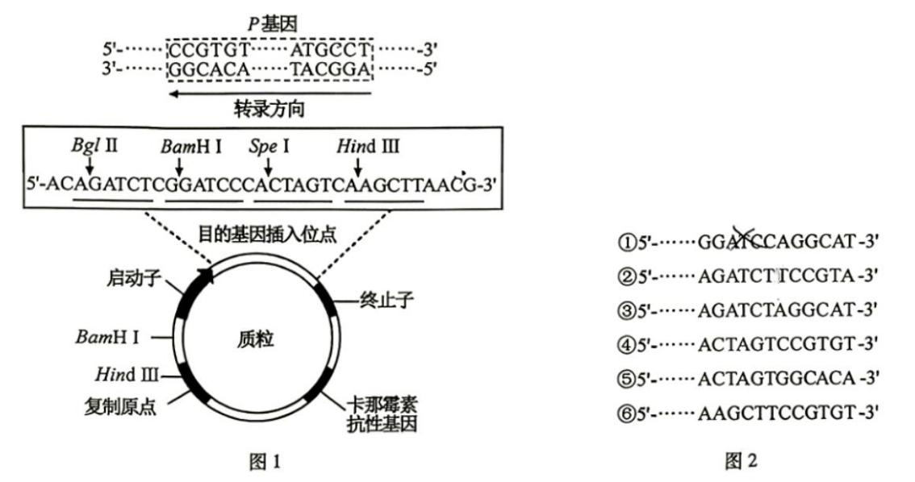题。
（1）培养细胞时，若恒温培养箱内 CO₂ 不足，会导致培养液______异常；乳腺癌细胞培养时______（填“会”
或“不会”）出现接触抑制现象；细胞传代培养时需要用胰蛋白酶处理，使贴壁细胞分散成单个细胞，操作时
需要控制处理时间，原因是______。
（2）P 基因及转录方向、质粒图谱及目的基因插入位点的相关信息如图 1 所示（实线方框内横线处表示限
制酶的识别序列，箭头处表示酶切位点）。为构建重组质粒，扩增 P 基因时，应选择的一对引物为______（填
图 2 中序号）。为探究 P 基因对乳腺癌细胞增殖的影响，将重组质粒导入乳腺癌细胞的处理组作为实验组，
对照组的处理是______。
（3）S 基因主要通过抑制 DNA 损伤修复途径来抑制肿瘤增殖，引发肿瘤细胞死亡。研究发现，P 蛋白能诱
导 S 基因的启动子甲基化。这表明 P 基因______S 基因的转录，______（填“促进”或“抑制”）肿瘤耐药。
第 9页/共 9页

